Приложение 2

к Правилам благоустройства

территории МО Рабитицкое

сельское поселение,

утвержденным решением

совета депутатов

от 24.11.2022 №194

Главе Администрации МО

Рабитицкоесельское поселение

______________________________

наименование руководителя

и уполномоченного органа

______________________________

наименование юридического лица

с указанием организационно-

правовой формы,

______________________________

место нахождения, ИНН - для

юридических лиц,

______________________________

ФИО, адрес регистрации (места

жительства),

______________________________

реквизиты документа,

удостоверяющего личность - для

физических лиц

______________________________

ФИО. реквизиты документа,

подтверждающего

______________________________

полномочия - для представителей

заявителя

_____________________________,

______________________________

почтовый адрес, адрес

электронной почты,

номер телефона

**Уведомление  
о проведении земляных работ**

Настоящим уведомляю о необходимости проведения земляных работ на земельном участке по адресу: _____________________________________________________________ _____________________________________________________________________________

(наименование населённого пункта. улицы, номер участка, указывается

в том числе кадастровый номер земельного участка, если он имеется)

Необходимость проведения земляных работ обусловлена аварией________________

________________________________________________________(указывается фактически

произошедшее повреждение (уничтожение) имущества в результате произошедшей аварии).

Представляю график планируемого проведения земляных работ:

|  |  |  |
| --- | --- | --- |
|  |  |  |
|  |  |  |
|  |  |  |

Обязуюсь восстановить указанный в настоящем уведомлении земельный участок в первоначальном виде после завершения земляных работ до ________________________ (указывается дата завершения исполнения соответствующей обязанности).

Даю согласие на обработку моих персональных данных, указанных в заявлении, в порядке, установленном [законодательством](http://demo.garant.ru/document?id=12048567&sub=4) Российской Федерации о персональных данных[1].

___________________ ___________________________________________________

(подпись) (фамилия, имя и (при наличии) отчество подписавшего лица

___________________________________________________

наименование должности подписавшего лица либо

___________________________________________________

М.П. указание на то, что подписавшее лицо

(для юридических ___________________________________________________

лиц, при наличии) является представителем по доверенности)

Приложение3

к Правилам благоустройства

территории МО Рабитицкое

сельское поселение,

утвержденным решением

совета депутатов

от 24.11.2022 №194

**Акт  
завершения земляных работ**

«_____» _______________ 20___ г. № _____

Заявитель ____________________________________________________________________

(Ф.И.О. наименование, адрес Заявителя, производящего земляные работы)

По объекту: ___________________________________________________________________

_____________________________________________________________________________

(наименование объекта, адрес проведения земляных работ)

Восстановление элементов благоустройства, нарушенных в период низких температур наружного воздуха, провести до «______» _______________________ 20______ г.

Представитель уполномоченного органа

______________________ ______________________ ______________________

должность подпись (Ф.И.О.)

Заявитель

______________________ ______________________ ______________________

должность подпись (Ф.И.О.)

Работы по восстановлению и озеленению территории после проведения земляных работ выполнены в полном объеме.

|  |  |  |  |  |  |
| --- | --- | --- | --- | --- | --- |
|  | Элементы благоустройства и озеленения | Ед. изм. | восстановлено/не восстановлено (нужное подчеркнуть) | | |
|  |  |  | щебень | асфальт | газон/грунт |
|  | Дорожная часть | | | | |
|  | Проезжая часть | кв. м |  |  |  |
|  | Межквартальные дороги | кв. м |  |  |  |
|  | Пешеходные дорожки (замощение, плитка) | кв. м |  |  |  |
|  | Тротуар | кв. м |  |  |  |
|  | Отмостки | кв. м |  |  |  |
|  | Камни бортовые | шт. |  |  |  |
|  | Элементы благоустройства дворовых территорий | | | | |
|  | Детская площадка, спортивная площадка | кв. м |  |  |  |
|  | Ограждения | п. м |  |  |  |
|  | Скамьи, беседки, столы, урны | шт. |  |  |  |
|  | Элементы озеленения | | | | |
|  | Площадки, газоны и цветники с подсыпкой | кв. м |  |  |  |

Работы по восстановлению и озеленению (в том числе малых архитектурных форм), зеленых насаждений после завершения земляных работ согласно разрешению на осуществление земляных работ от «_____» ____________________ 20____ г. № _________ выполнены полностью.

Заявитель

______________________ ______________________ ______________________

должность подпись (Ф.И.О.)

Представитель собственника территории

______________________ ______________________ ______________________

должность подпись (Ф.И.О.)

Представитель уполномоченного органа

______________________ ______________________ ______________________

должность подпись (Ф.И.О.)

|  |  |
| --- | --- |
|  |  |
|  |  |

Приложение 4

к Правилам благоустройства

территории МО Рабитицкое

сельское поселение,

утвержденным решением

совета депутатов

от 24.11.2022 №194

Предписание №_____

об устранении нарушений Правил благоустройства действующих на территории МО Рабитицкое сельское поселение

_____________________________________________________________________________

(место составления)

Выдано_______________________________________________________________________

(Ф.И.О. физического лица, наименование юридического лица)

по объекту____________________________________________________________________

(наименование объекта)

расположенного по адресу______________________________________________________

_____________________________________________________________________________

(местоположение объекта)

В результате проведенной проверки установлено, что______________________________

_____________________________________________________________________________

чем нарушаются правила благоустройства_________________________________________

_____________________________________________________________________________      (№ подпунктов, пунктов, статей, глав, Правил благоустройства на территории муниципального образования Рабитицкого сельского поселения, требования которых нарушены)

Предлагаю____________________________________________________________________

(меры по устранению нарушений)

в срок до «___»______________20___ г.

особые условия___________________________________________________________

За неисполнение или не надлежащее исполнение настоящего предписания лицо, допустившее нарушение, несет административную ответственность в соответствии с Законом Ленинградской области от 02.07.2003 г. № 47-оз «Об административных правонарушениях».

О выполнении настоящего предписания прошу уведомить до «___»____________20___ г.

Предписание составил__________________________________________________________

(Ф.И.О., должность лица)

«___»____________20___ г.   ________________         ____________________

(дата составления предписания)                  (подпись)                                            (расшифровка подписи)

Предписание к исполнению принял_______________________________________________

_____________________________________________________________________________

(Ф.И.О. физического лица, должностного лица, представителя юридического лица, руководителя или должностного лица, которому по доверенности предоставлено право представлять юридическое лицо допустившего нарушение правил благоустройства)

________________        _______________________________

(подпись)                                                       (расшифровка подписи)

Приложение5

к Правилам благоустройства

территории МО Рабитицкое

сельское поселение,

утвержденным решением

совета депутатов

от 24.11.2022 № 194

**МАРШРУТНЫЕ КАРТЫ-СХЕМЫ УБОРКИ ТЕРРИТОРИИ МО РАБИТИЦКОЕ СЕЛЬСКОЕ ПОСЕЛЕНИЕ**

П. Сорок шестой километр

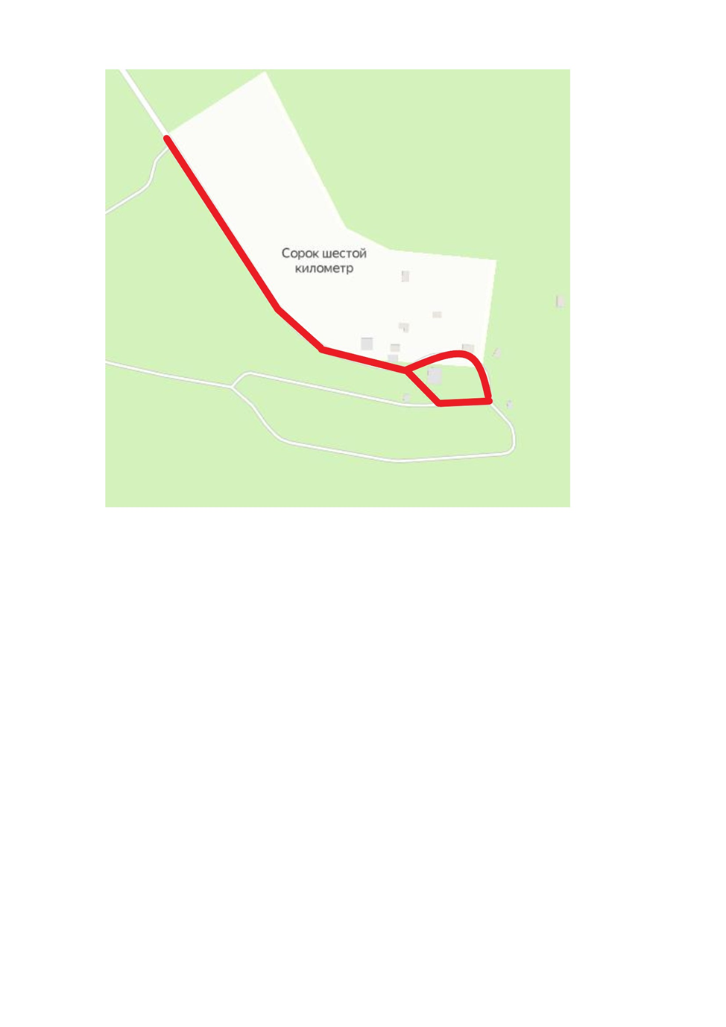

Деревня Домашковицы

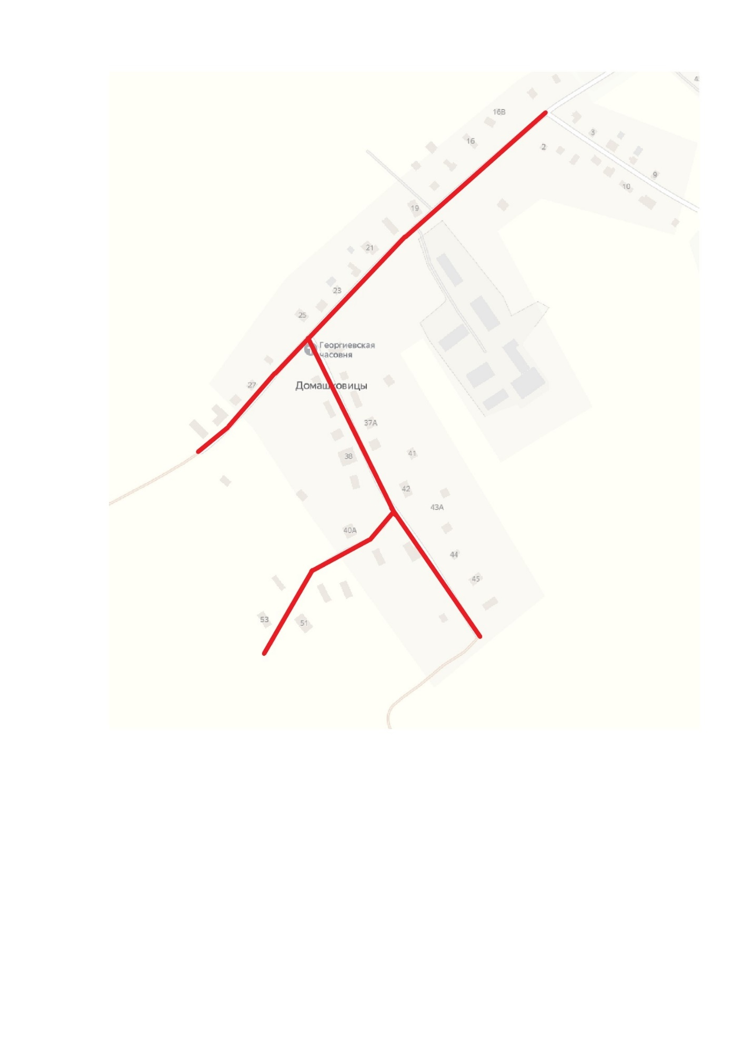

Деревня Заполье

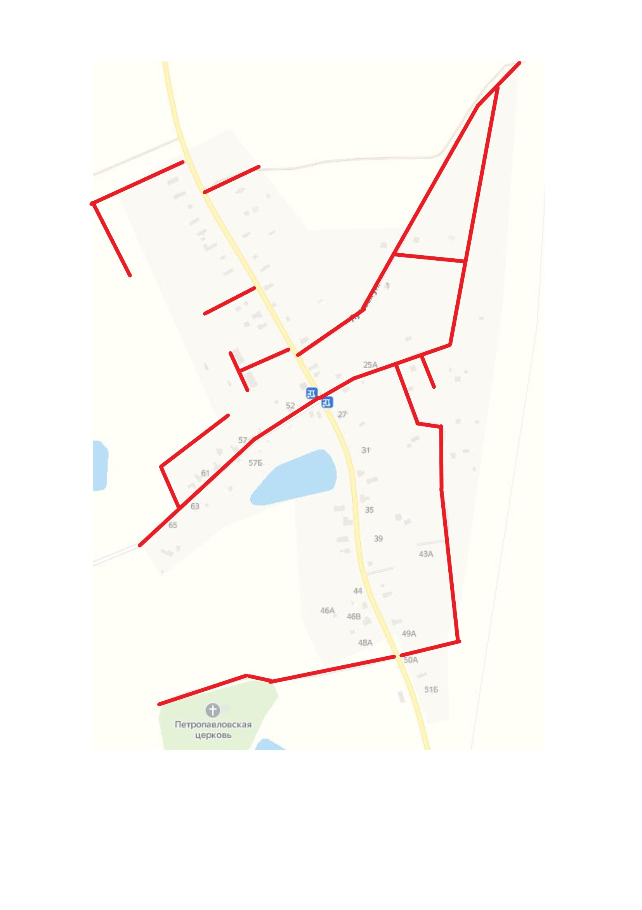

Деревня Захонье

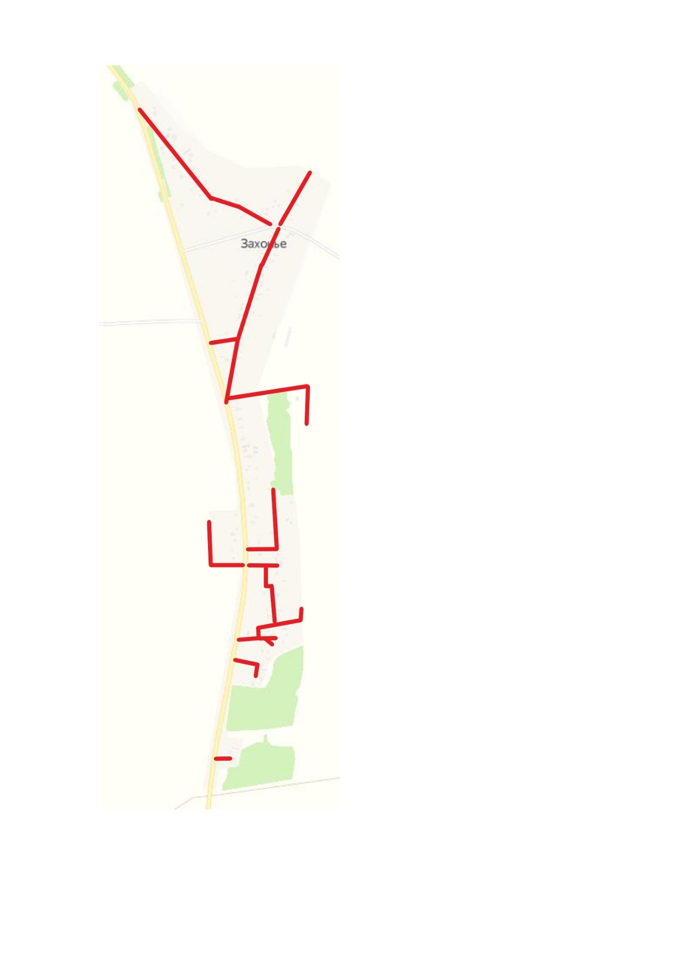

Деревня Извара

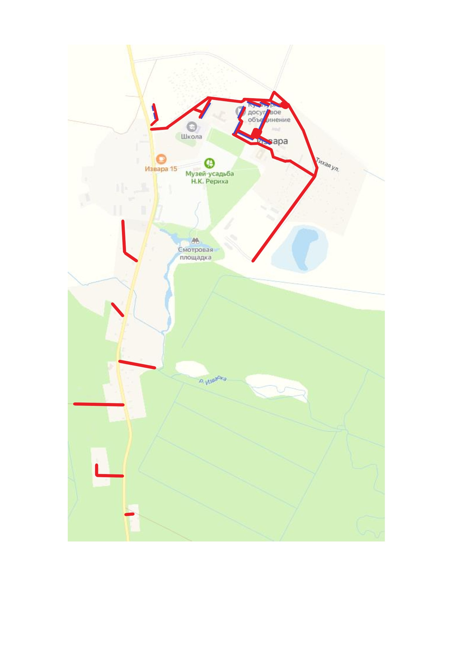

Деревня Лиможа

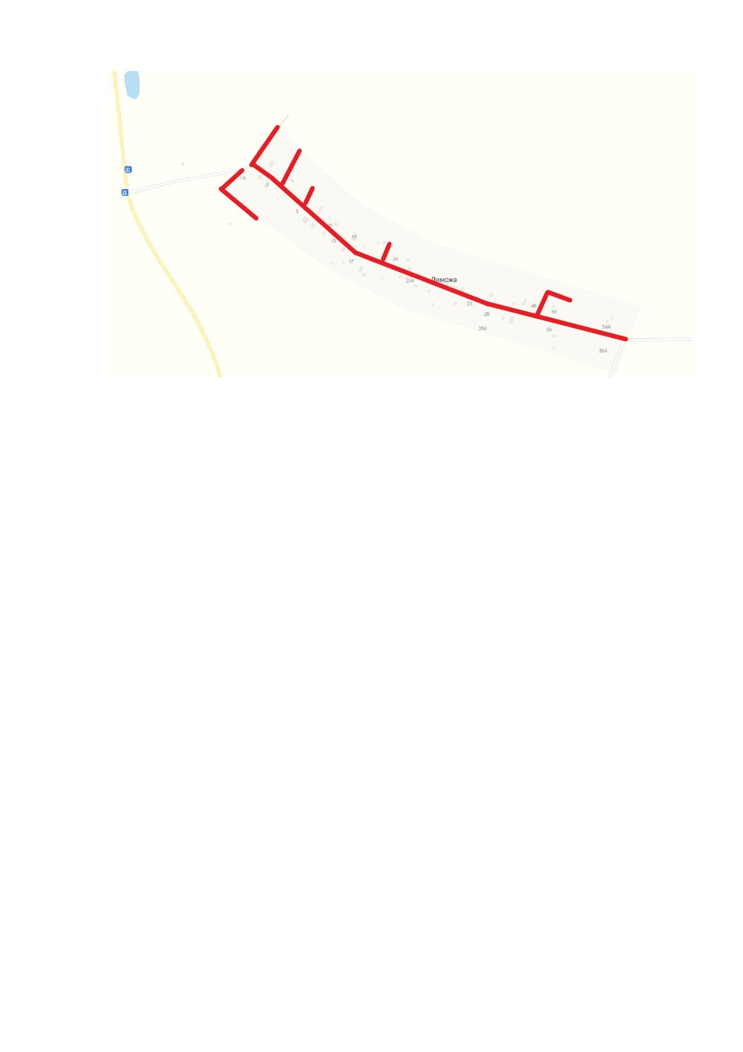

Деревня Мазаная Горка

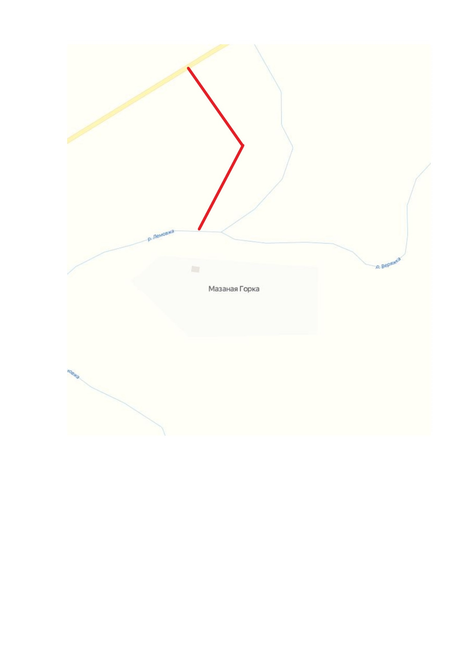

Деревня Озертицы

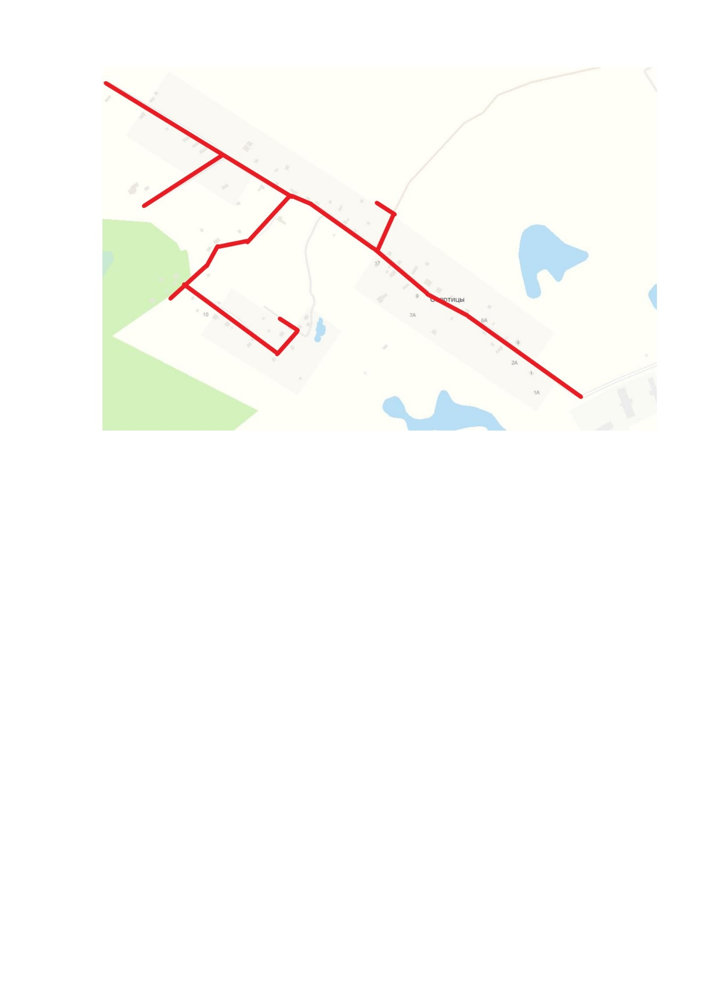

Деревня Рабитицы

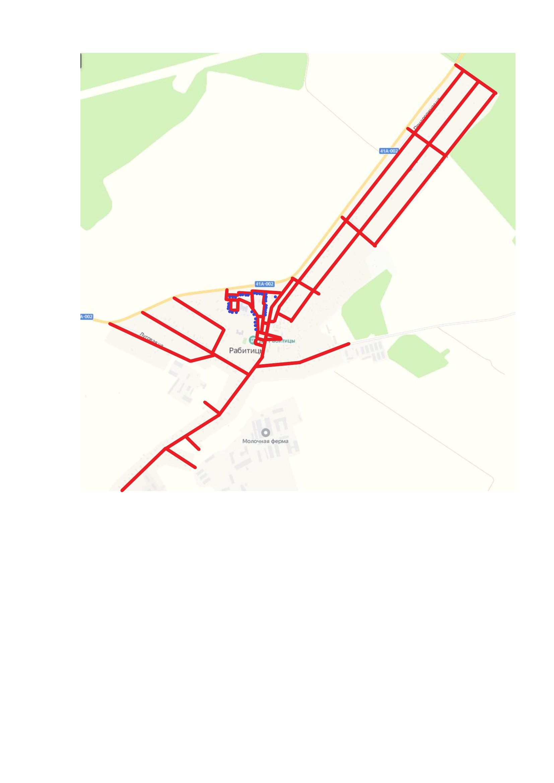

Деревня Реполка

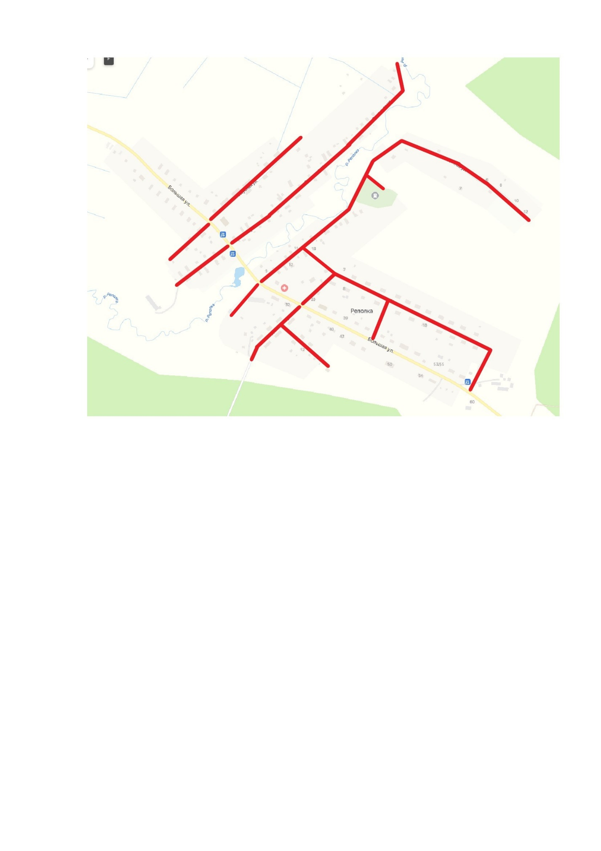

Деревня Рогатино

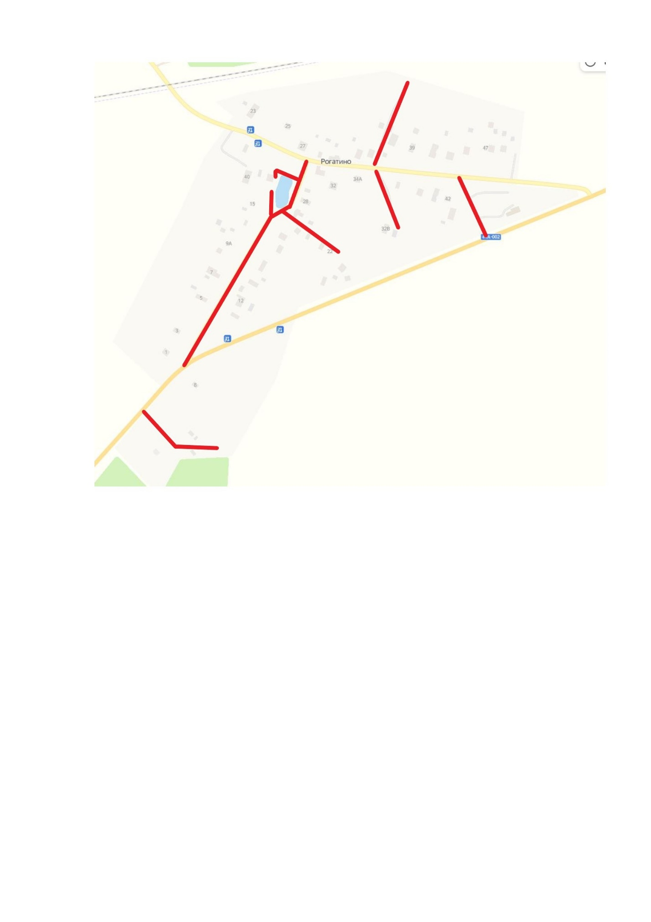

Деревня Селище

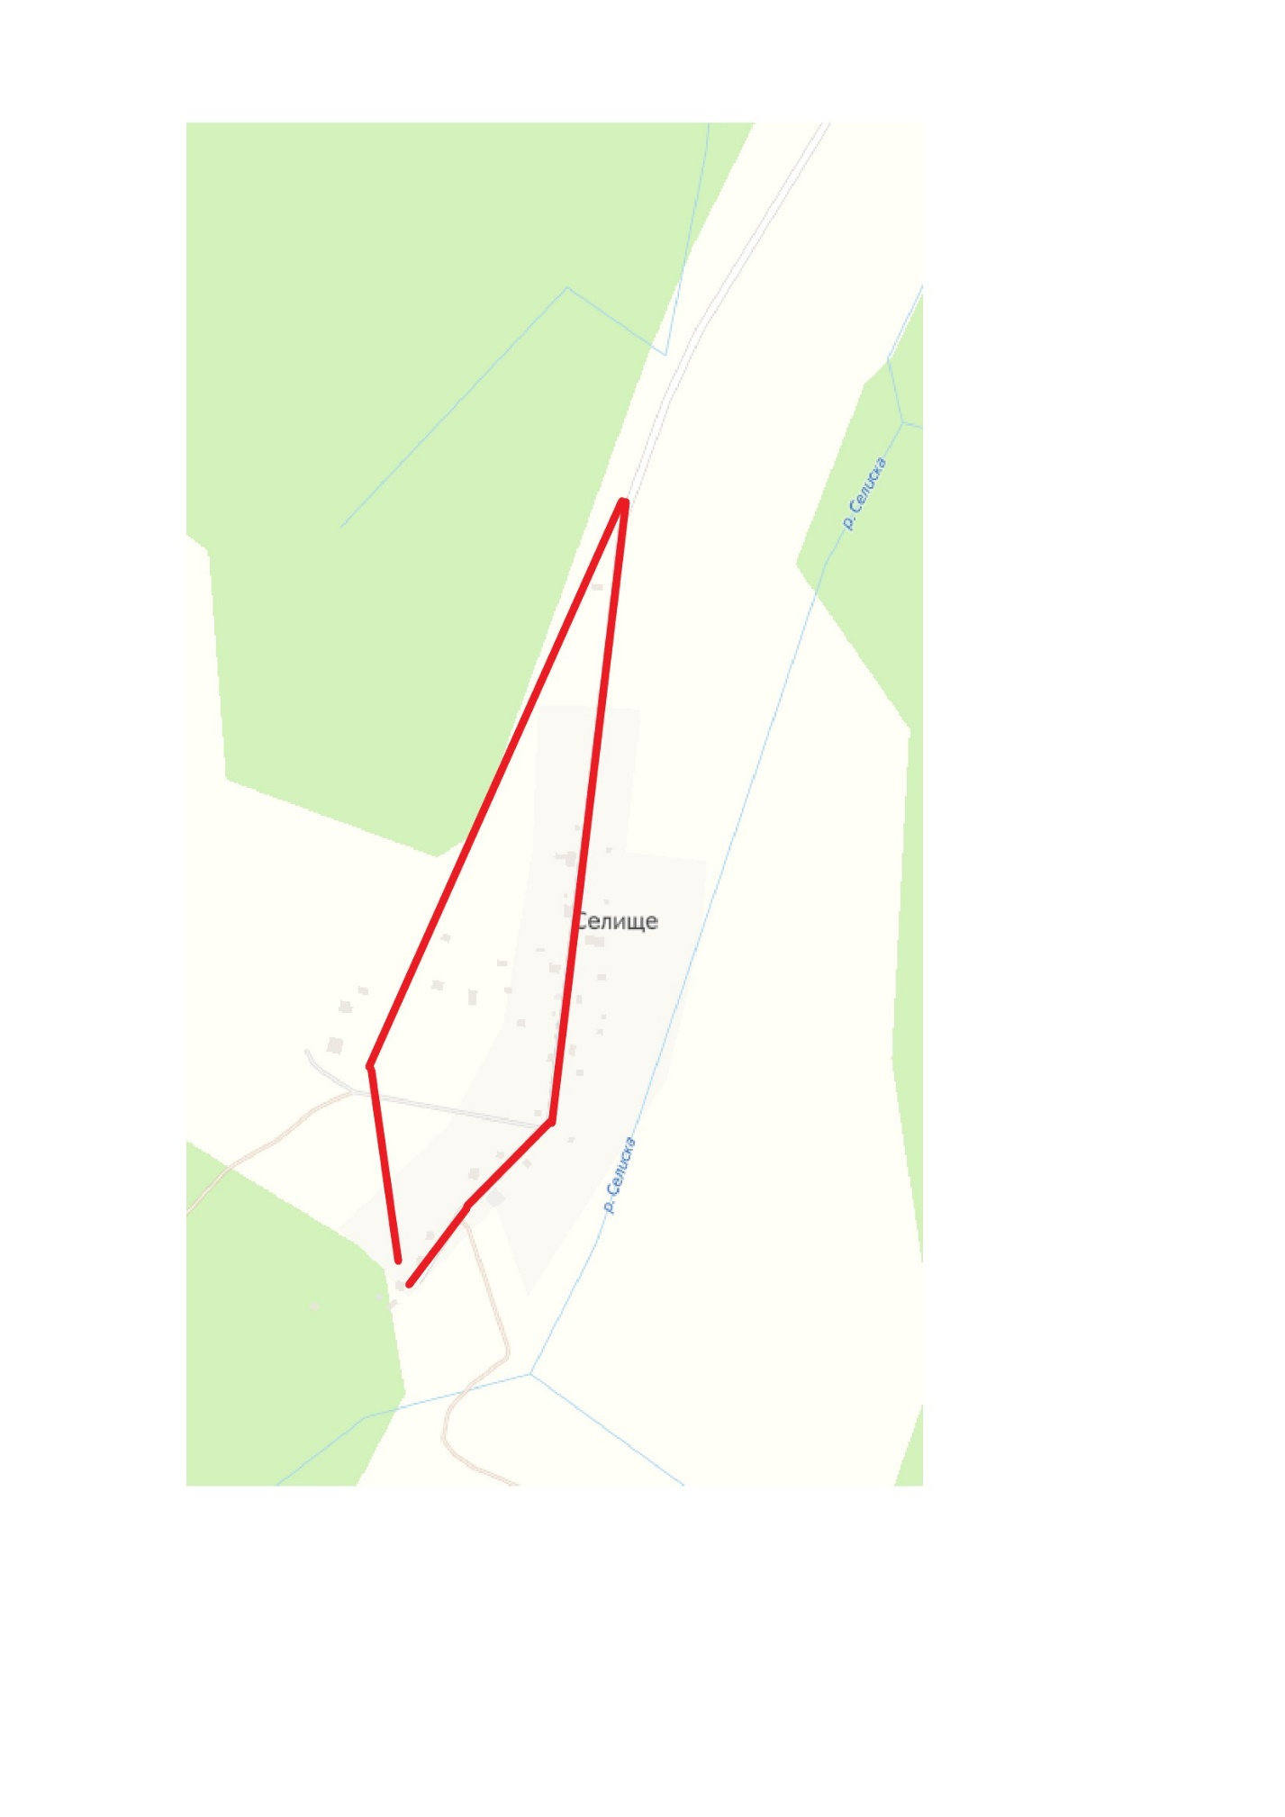

Деревня Сосницы

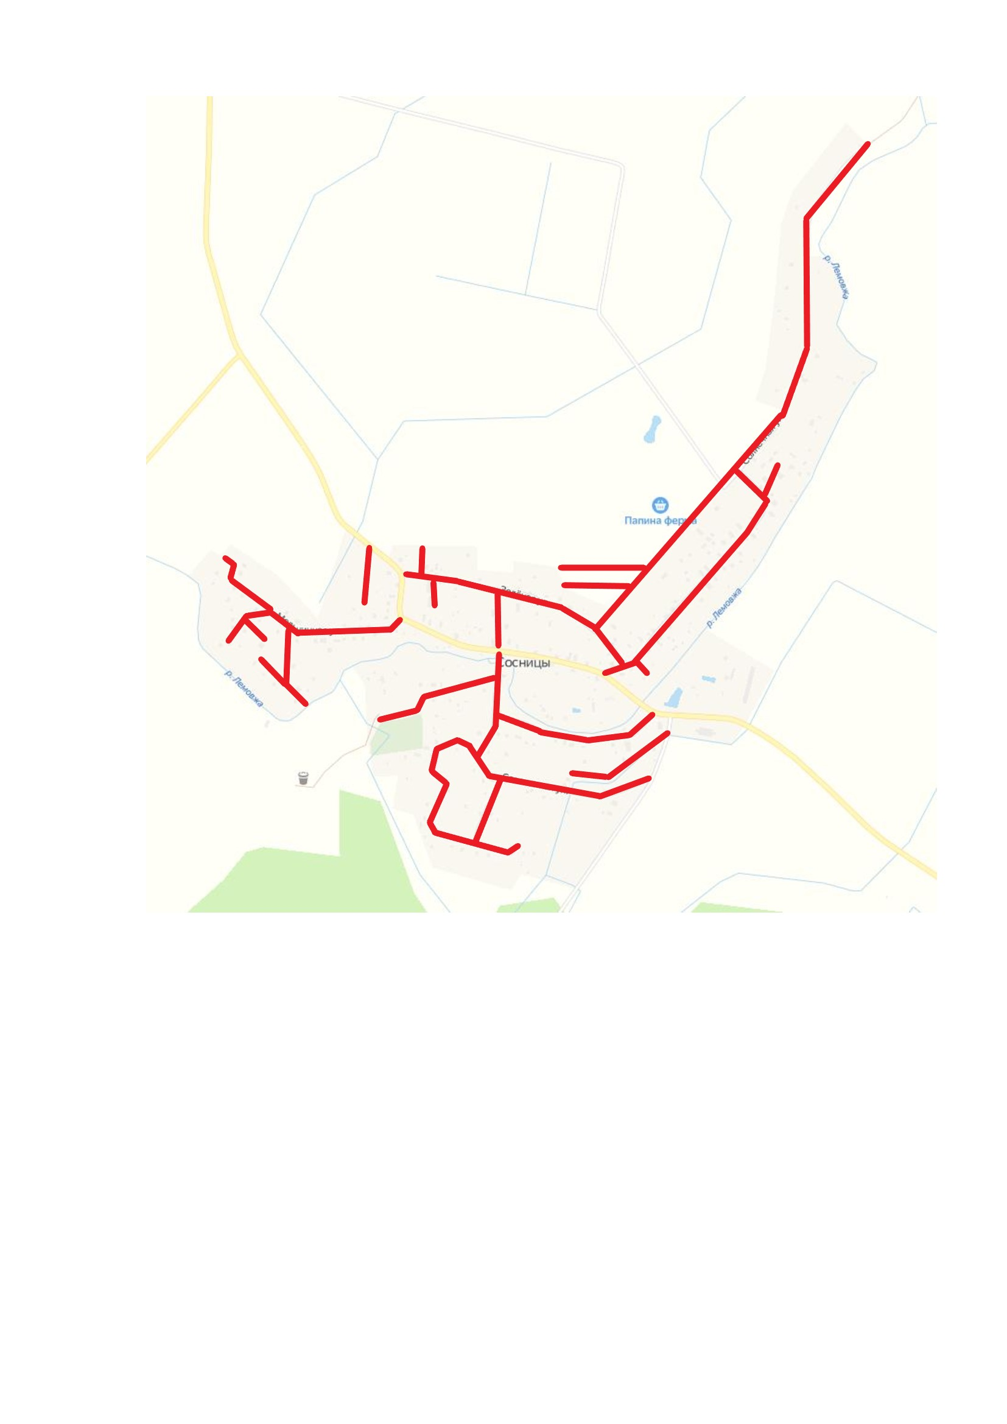

Деревня Сосново

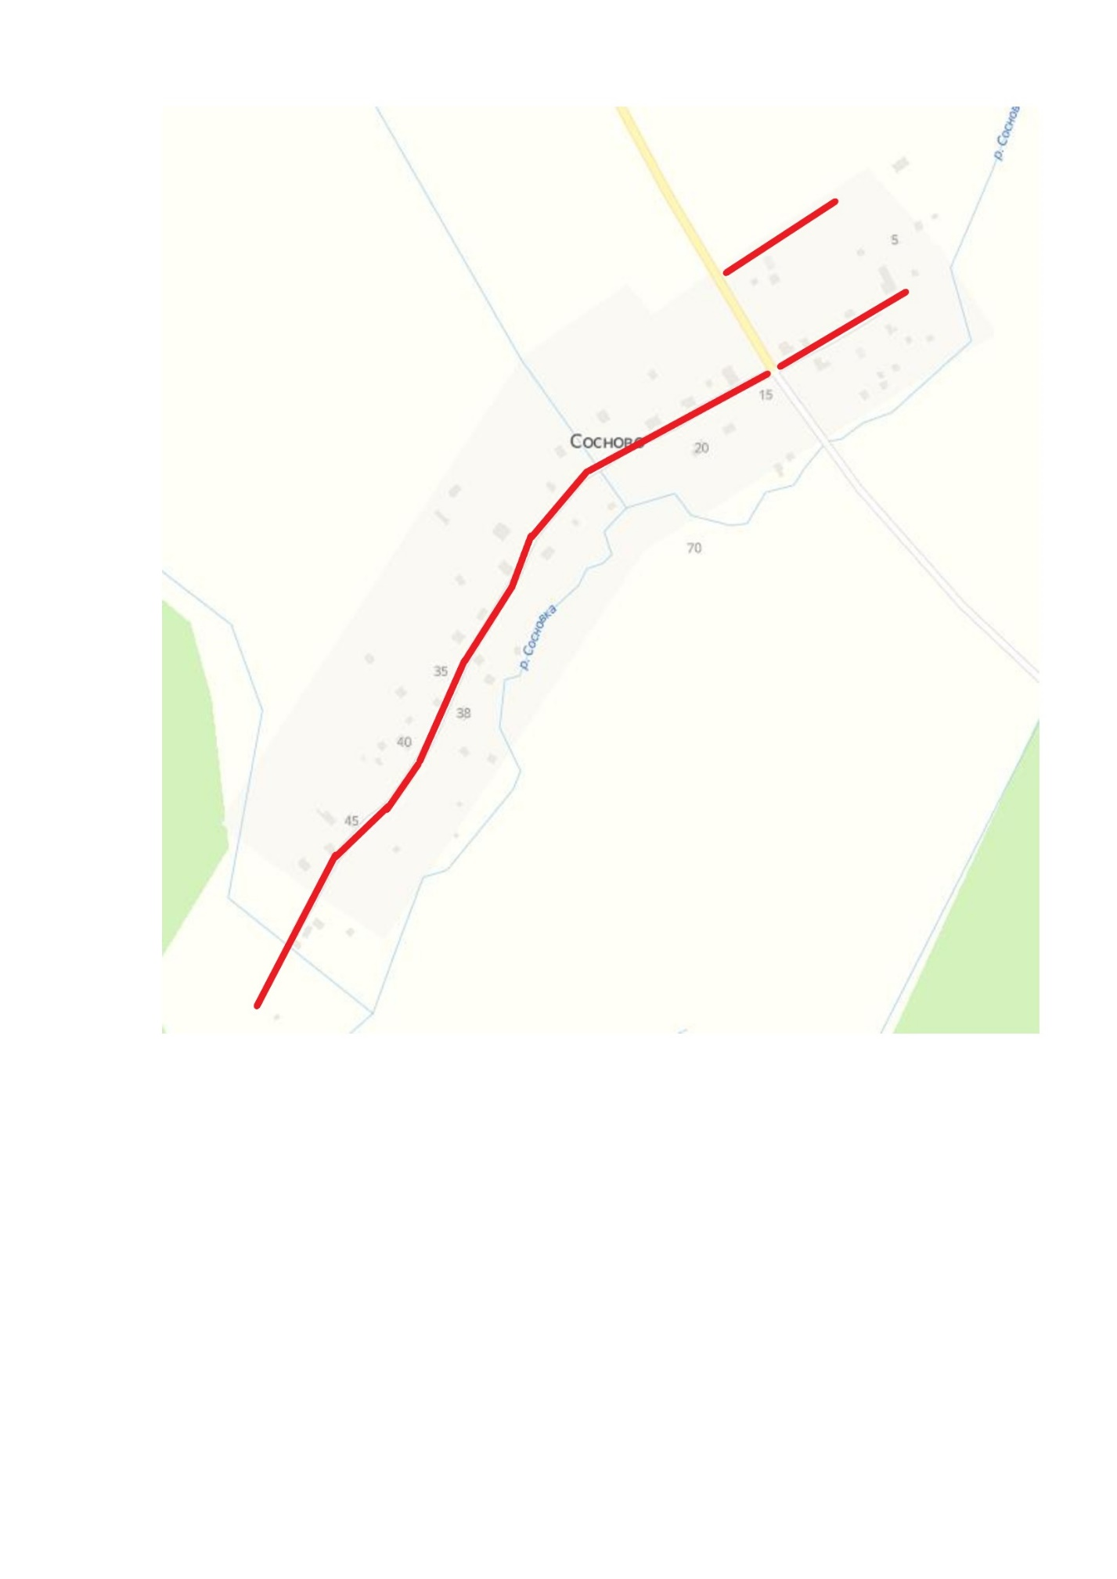

Деревня Черное

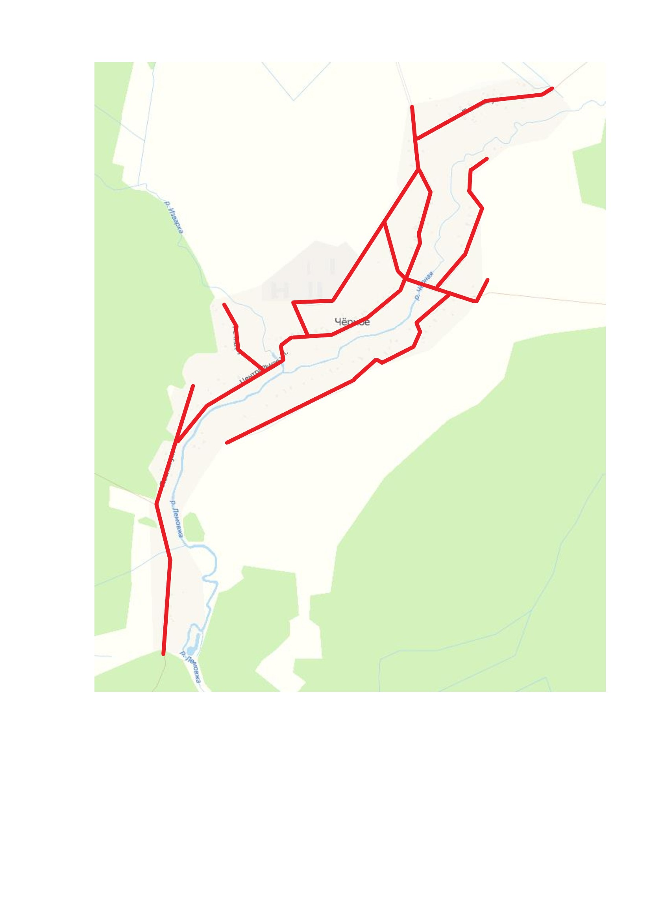

Поселок Рабитицы

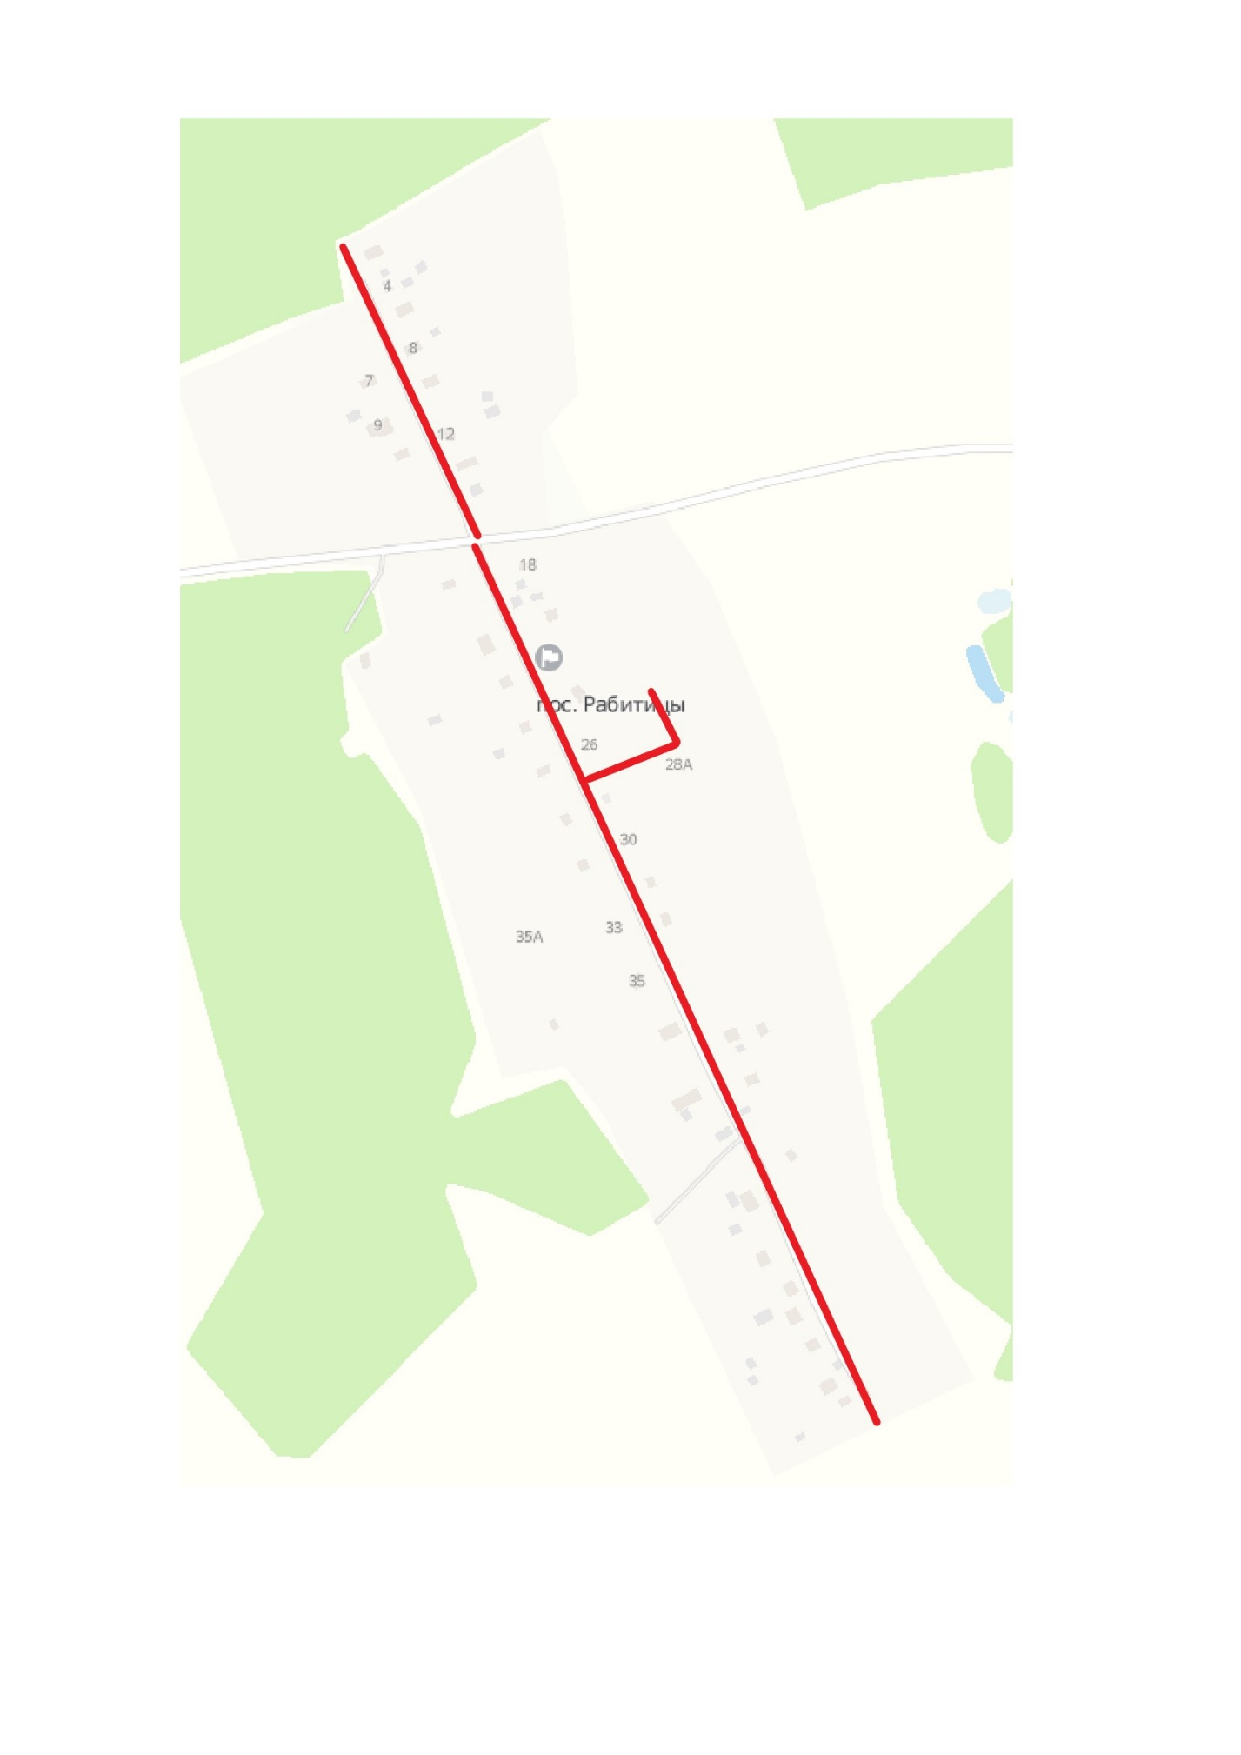

1. Указывается в случае, если заявителем является физическое лицо.